# Wer sagt was?

Weißt du welche Aussage für welche Blume passt? Dann ordne sie richtig zu! Dazu musst du nur auf die Umrandung der Sprechblase klicken und mit dem gelben Kästchen die Spitze in die passende Richtung ziehen!

Ich bin größer als meine „Schwester“!

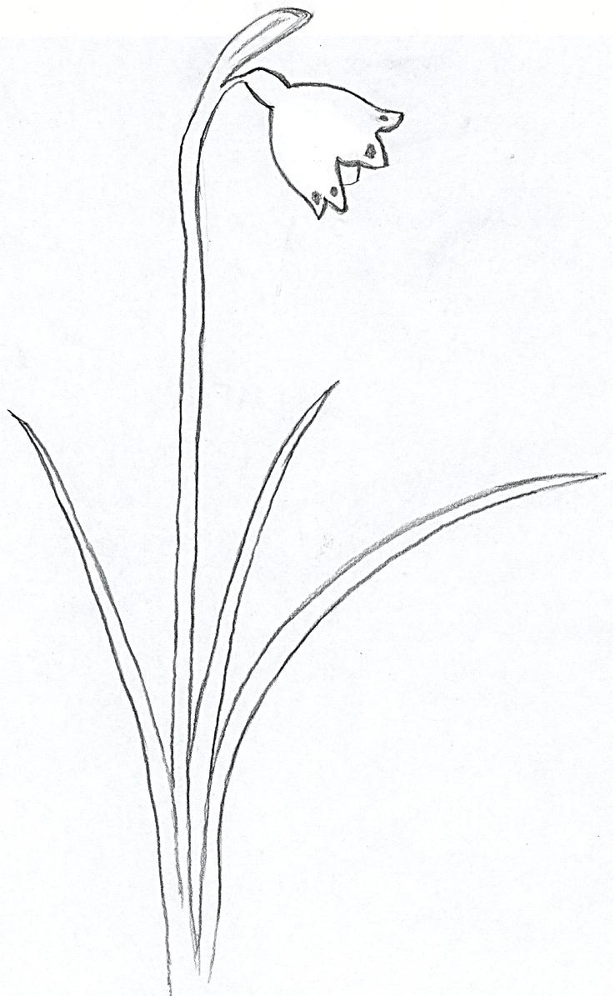Name:_____________________________

Meine kleinen Blütenblätter sind herzförmig und haben dünne grüne Streifen!

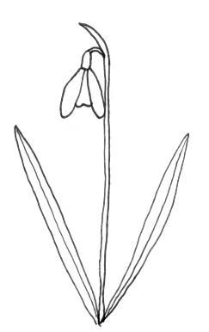

An meinen 6 Blütenblättern habe ich gelblich grüne Tupfen!

Du darfst mich nicht pflücken, denn ich steh unter Naturschutz!

Meine Blütenblätter sind alle gleich groß!

Außerdem dufte ich eigentlich ganz stark!

Meine Blütenblätter sind unterschiedlich lang!

An meinen 6 Blütenblättern habe ich gelblich grüne Tupfen!!

An meinen 6 Blütenblättern habe ich gelblich grüne Tupfen!!